Формирование основ функциональной грамотности (примеры некоторых заданий):
- Критическое мышление:
- Задания, направленные на формирование умения извлекать из содержания текста, в том числе закодированного в рисунке, информацию: рассмотреть карточки с условным изображением разных физических упражнений, раскодировать их, прочитать схему, выполнить упражнения и др.
- Задания, направленные на формирование умения слушать содержание прочитанных вслух текстов художественного, познавательного, энциклопедического характера и пр.
- Креативность:
- Задания, направленные на формирование умения составления небольших рассказов;
- Задания, направленные на формирование восстановления порядка действий по картинкам, схемам, моделям и др.
- Коммуникативность:
- Задания, направленные на формирование умения обмениваться информацией;
- Задания, направленные на формирование умения поддерживать и вести диалог;
- Задания, направленные на формирование умения вступать в диалог.

- Кооперация:
Задания, мотивирующие на участие в парных, групповых формах работы (коллективный пересказ текста, коллективное составление рассказа из опыта, по картине, последовательности сюжетной серии картинок и др.)
- Эмоциональный интеллект:
Задания, направленные на формирование умений различать эмоции других и определять их причины, учиться управлять своим поведением в процессе совместной деятельности.
- Социальный интеллект:
- Задания, направленные на формирование умения использовать эффективные стратегии поведения в процессе взаимодействия со сверстниками и взрослыми;
- Задания, направленные на формирование умения справиться с конфликтными ситуациями, уважать потребности и права других.


Правила организации коррекционной работы при формировании функциональной грамотности у детей с особенностями психофизического развития

- Цели учителя-дефектолога и учащихся согласованы.
- Учитель-дефектолог выбирает содержание работы, вид и форму при выполнении упражнений.



Способность человека вступать в отношения с внешней средой и максимально быстро адаптироваться и функционировать в ней – это функциональная грамотность.

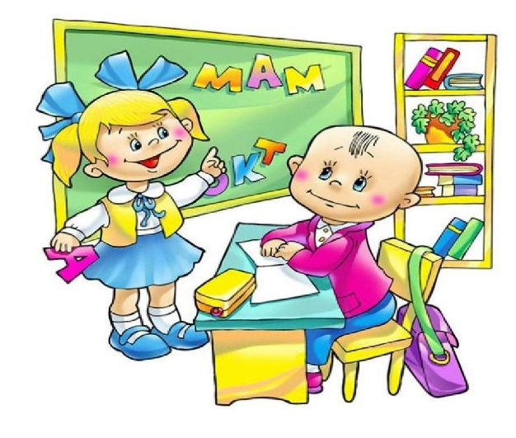

Способность использовать все постоянно приобретаемые в жизни знания, умения и навыки для решения максимально широкого диапозона жизненных задач в различных сферах человеческой деятельности – это функциональная грамотность.

«Функционально грамотный человек способен использовать все
постоянно приобретаемые в течение жизни знания, умения и навыки для решения максимально широкого диапазона жизненных задач в различных сферах деятельности, общения и социальных отношений».

Алексей Алексеевич Леонтьев лингвист, психолог, доктор психологических наук и доктор филологических наук



Литература
Варенова, Т.В. Проблема функциональной грамотности в контексте специальной педагогики / Т.В. Варенова, Н.С. Жлудова // Весці БДПУ. Серия 1. 2015. № 4. С. 14-18.

ГУО «Гимназия №3 г. Бобруйска имени митрополита Филарета (Вахромеева)»

Пункт коррекционно-педагогической помощи

Мастер-класс
«Пути формирования функциональной грамотности у учащихся с особенностями психофизического развития на коррекционных занятиях в ПКПП в учреждении общего среднего образования»



Бабаян Светлана Кимиковна,
учитель-дефектолог высшей квалификационной категории

2025 год

